Unsere Schule

La séquence en un clin d’œil
Par petits groupes, les élèves de deux classes partenaires présentent les locaux de leur école au travers d’un clip vidéo, dans la langue cible. Les élèves donnent un feedback à la classe partenaire après avoir regardé les différents clips vidéo de celle-ci. Ce feedback peut être donné sous forme écrite ou également sous forme de clip vidéo.

Enjeux
Présenter les locaux de son établissement par le biais d’un clip vidéo est ludique et laisse place à la créativité.
Visionner les différents clips vidéo de la classe partenaire est intéressant de par trois aspects. Premièrement, les élèves découvrent un établissement d’une autre région linguistique. Deuxièmement, les deux classes se voient confrontées à des jeunes adolescent·e·s qui se retrouvent dans la même situation qu’eux/elles, c’est-à-dire dans la condition d’un·e élève qui apprend une langue étrangère, ce qui produit un effet miroir. Troisièmement, en auto-évaluant leur propre vidéo clip à l’aide d’une grille, les élèves développent un regard « d’expert » qui influence positivement le feedback qu’ils/elles fourniront sur les vidéos de la classe partenaire.

Die Turnhalle ist …



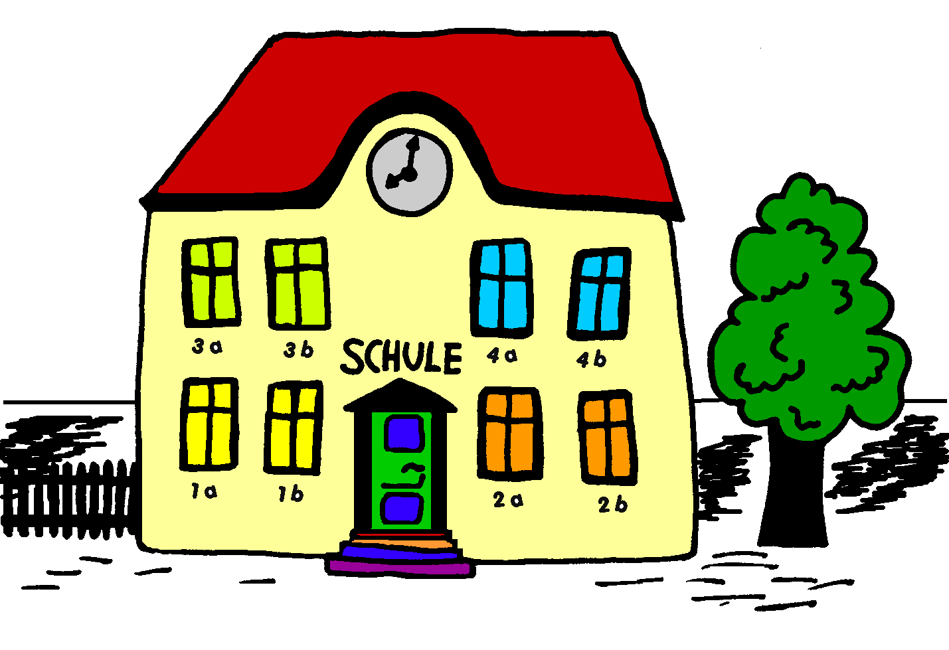
Das ist unser Lieblingsort. Wir sind oft …

Source des images
https://tinycards.duolingo.com/decks/JayF6AM7/schule
https://fr.depositphotos.com/230007166/stock-illustration-male-athletics-runners-running-race.html

Unsere Schule

Informations didactiques

Lien vers le moyen d’enseignement
Junior, Kursbuch 8. Klasse, Einheit 6

Durée de la séquence
5 périodes

Niveau A1.2
Élèves de 8 H

Objectifs d’apprentissage tirés du PER

L2 22 — Écrire des textes simples propres à des situations familières de communication…

5 … en mobilisant ses connaissances lexicales et structurelles
2 … en utilisant des moyens de référence
1 … en s'appuyant sur des expressions et sur des éléments ritualisés

8è année
Utilisation de textes et expressions se trouvant dans les livres, les cahiers ou tout autre moyen de référence pour composer un texte [. . .]

L2 24 — Produire des énoncés simples propres à des situations familières de communication…

4 … en prenant en compte les caractéristiques de l'oralité (prononciation, intonation, débit, langage non-verbal,…)
3 … en prenant en compte le contexte de communication (destinataire, visée,…)
2 … en mobilisant et en utilisant ses connaissances lexicales et structurelles
1 … en utilisant des moyens de référence pour préparer certaines interventions

8è année
Présentation de soi, de [l’école]
Transformation d'une phrase-type par substitution et/ou ajout d'éléments

Objectif d’apprentissage général
Production de l’écrit

L’élève est capable de rédiger un texte décrivant où se trouvent différents locaux de l’école et ce qu’on y fait, en transformant des phrases-types.

Production de l’oral

L’élève est capable de présenter un endroit de l’école en se référant à des phrases-types travaillées auparavant.

Préparations en amont
- Établir le planning avec l’enseignant·e de la classe partenaire, fixer les délais
- Adapter et imprimer les supports de cours
- Ev. réserver le matériel de prêt gratuit (smartphones, tablettes, clés internet) chez Swisscom
https://www.swisscom.ch/content/dam/swisscom/fr/sai-new/internet-services/documents/appareils-de-pret-infos-et-commande.pdf
- Créer des dossiers d’équipe dans Microsoft Teams (SharePoint) pour stocker et partager des fichiers ainsi que pour collaborer dessus
ou
- Demander un accès à la plateforme Realto, plateforme numérique d’échange développée par l’EPFL et mise à disposition par MOVETIA
https://www.movetia.ch/fr/programmes/autres-offres/plateforme-dapprentissage-realto
ou
- Envoyer les clips vidéos à la classe partenaire par SwissTransfer
- Vérifier que chaque téléphone ou tablette dispose de la fonction « pause lors d’un enregistrement vidéo » et si ce n’est pas le cas, demander aux élèves d’installer PauseCam (gratuit, simple)
ou
- Tester le logiciel Clideo de montage vidéo (gratuit, simple)
- Faire signer le document Déclaration de consentement par les parents

La séquence en un clin d’œil

Mise en situation

Phases | Durée | Contenu | Matériel
Pré-tâche 1  Acquérir du vocabulaire et des phrases types | 45 min | Expliquer le déroulement de la séquence  Expliquer que les exercices en classe servent à préparer les élèves à la présentation de leur établissement dans la langue cible par le biais d’un clip vidéo  Acquérir du vocabulaire et s’approprier des phrases types  Pratiquer le vocabulaire et les phrases-types par le biais d’un exercice écrit et deux exercices oraux | Document 1  Document 2  Document 3

Activité 1

Phases | Durée | Contenu | Matériel
Pré-tâche 2  Préparation du tournage vidéo  Rédaction des phrases qui seront utilisées pour présenter l’école | 45 min | Lecture des consignes et des instructions  Par petits groupes, les élèves lisent les consignes et instructions du document 4  Préparation du tournage du clip vidéo  En petits groupes et à l’aide du document 5, les élèves préparent le tournage de leur vidéo | Document 4  Document 5

Activité 2

Phases | Durée | Contenu | Matériel
Tâche  Réalisation du clip vidéo | 90 min | Réalisation du clip vidéo  Par petits groupes, les élèves enregistrent les premiers clips vidéo  Evaluation des clips vidéo  Les groupes évaluent leurs propres clips à l’aide du document 5  Enregistrer de nouveaux clips vidéo si nécessaire  Montage et transfert des clips vidéo  Réaliser le montage de la vidéo finale ou des clips, et les sauvegarder sur le serveur ou sur un cloud | Document 4  Document 5  Prêt du matériel informatique (gratuit) de Swisscom  Serveur  ou  Cloud (Microsoft Teams, plateforme Realto)

Activité 3

Phases | Durée | Contenu | Matériel
Post-tâche  Regarder les clips vidéos de la classe partenaire et donner un feedback | 45  min | Visionnage des clips vidéos de la classe partenaire  Échange en classe  Échanger des impressions, observations, commentaires sur les vidéos de la classe partenaire  Donner un feedback  Sous forme écrite ou filmée (vidéo clip), donner un feedback à la classe partenaire | Clips vidéo de la classe partenaire  Beamer

DOKUMENT 1

Schulräume benennen / Dénominer les locaux de l’école

Ergänze die zweite und dritte Kolonne der Tabelle gemäss Beispiel.
Complète la deuxième et la troisième colonne du tableau selon l’exemple.

Deutsch | Französisch | Was machst du in diesem Raum?
das Klassenzimmer | salle de classe | Wir lernen hier.
die Turnhalle |  | Wir machen Sport hier.
die Bibliothek
der Kunstraum
der Musikraum
die Aula
das Lehrerzimmer
der Computerraum
das WC / die Toilette
der Korridor
der Werkraum
der Pausenplatz

la salle des profs
la salle informatique
les toilettes (f)
l’atelier (m)
la bibliothèque
l’aula (f)

Wir singen hier.
la salle de sport
Wir hängen unsere Mäntel und Jacken auf hier.
Wir arbeiten mit Holz und Metall hier.
la cour de récréation
Alle Lehrerinnen und Lehrer treffen sich hier.
la salle de dessin
Es hat für viele Leute Platz hier.
le corridor
Wir malen und zeichnen hier.
la salle de musique
Wir holen unsere Bücher hier.
Wir arbeiten an Computern hier.
Wir gehen auf die Toilette hier. / Wir gehen aufs WC (auf das WC) hier.

DOKUMENT 2

Wo sind die Schulräume ? / Où se trouvent les locaux de l’école ?

Arbeitet zu zweit. Beschreibt, wo sich die Räume befinden.
Travaillez à deux. Décrivez où se trouvent les locaux (voir exemple de plan d’une école ci-dessous).

- Schüler·in A zeigt auf einen Raum. Schüler·in B sagt, wo sich der Raum befindet.
L’élève A désigne une salle. L’élève B dit où se trouve la salle.

- Macht Sätze wie in den Sprechblasen. Benutzt die untenstehenden Ausdrücke.
Faites des phrases en utilisant les expressions des bulles ci-dessous.

- im Erdgeschoss (au rez-de-chaussée)
- im ersten Stock (au premier étage)
- im zweiten Stock (au deuxième étage)
- im dritten Stock (au troisième étage)
- im Untergeschoss (au sous-sol)
Der Kunstraum ist im ersten Stock.

- rechts neben (à droite de)
- links neben (à gauche de)
Der Kunstraum ist links neben der Klasse 7a.
Das Lehrerzimmer ist im Erdgeschoss.

Die Klasse 5b ist rechts neben der Bibliothek
Der Computerraum ist im ersten Stock links neben der Klasse 7b.

Die Klasse 5b ist im Erdgeschoss.

DOKUMENT 3

Aufgabe / Tâche

Arbeitet zu zweit mit dem untenstehenden Plan der Schule. Stellt euch gegenseitig Fragen und antwortet darauf.

Travaillez à deux avec le plan de l’école ci-dessous. À tour de rôle, posez-vous des questions et répondez-y.

Beispiel

Frage 1
- Schüler·in A: Wo ist die Klasse 7b?

- Schüler·in B: Die Klasse 7b ist im Erdgeschoss. Die Klasse 7b ist links neben dem
Kunstraum .

Frage 2
- Schüler·in A: Was machst du in der Klasse 7b?

- Schüler·in B: Ich lerne Deutsch, Mathematik, Biologie, Geschichte
und Geografie in der Klasse 7b.

oder

Ich lerne Deutsch, Mathematik, Biologie, Geschichte
und Geografie hier.

Frage 2 (ihr)
- Schüler-in A: Was macht ihr im Werkraum?

- Schüler-in B: Wir arbeiten mit Holz im Werkraum.

oder

Wir arbeiten mit Holz hier.

neben der? neben dem?

neben der Klasse (f) = die Klasse (f)
neben der Turnhalle, neben der Toilette, neben der Bibliothek, neben der Aula

neben dem Raum (m) = der Raum (m)
neben dem Computerraum, neben dem Kunstraum, neben dem Werkraum

neben dem Zimmer (n) = das Zimmer (n)
neben dem Lehrerzimmer, neben dem Klassenzimmer, neben dem WC

Im Erdgeschoss

der Computerraum  A  Ich suche Informationen |  | die Klasse 7a  Ich lerne Mathematik… | die Klasse 7b  Ich lerne Biologie,  Geographie … | der Kunstraum  Ich male  Ich zeichne | die Turnhalle  Ich mache Sport  Ich spiele Fussball  Ich renne  Ich laufe  Ich spiele Badminton  Ich schwitze
der Pausenhof
essen (ich esse), lachen (ich lache), reden (ich rede),
spielen (ich spiele), streiten (ich streite)
die Toiletten  Ich gehe  auf die Toilette |  | die Klasse 8a  Ich lerne Deutsch,  Englisch | die Klasse 8b  Ich lerne Geschichte | das Lehrerzimmer  Lehrer und Lehrerinnen treffen sich

Im ersten Stock

der Computerraum B  Wir arbeiten mit Programmen |  | die Klasse 5a  Wir lernen Deutsch, Englisch | die Klasse 5b  Wir lernen Französisch | der Musikraum  Wir singen,  Wir spielen ein Instrument | die Turnhalle  Wir machen Sport  Wir springen Trampolin  Wir klettern  Wir laufen  Wir rennen  Wir spielen Basketballl
der Pausenhof
essen (wir essen), lachen (wir lachen), reden (wir reden),
spielen (wir spielen), streiten (wir streiten)
die Toiletten  Wir gehen auf die Toilette |  | die Klasse 6a  Wir lernen Geographie | die Klasse 6b  Wir lernen Mathematik | der Werkraum  Wir arbeiten mit Holz, Metall, Ton

DOKUMENT 4

Anleitung zur Produktion des Videoclips
Instructions pour la production du clip vidéo

- Travaillez par groupes de trois ou quatre.
- Réalisez un clip vidéo de votre école.
- Le clip vidéo durera entre 2’ et 3’ maximum.
- Chaque membre du groupe présentera une partie de l’école devant la caméra.

- Préparation à l’aide de la grille de préparation (document 5)
- Établissez un planning de votre clip vidéo à l’aide de la grille de préparation.
- Notez vos phrases dans la grille. Les documents 1 – 3 vous aideront.

- Réaliser le clip vidéo (document 5)
- Faites un clip vidéo de chaque endroit que vous allez présenter.
- Cliquez sur « pause » après chaque enregistrement si votre smartphone dispose de cette fonction. Si ce n’est pas le cas, vous pouvez installer PauseCam (gratuit).
ou
- Vous pourrez fusionner les différents clips vidéo à la fin (point 5)

- Evaluez la première version des clips vidéo à l’aide du questionnaire (document 5)
- Regardez votre clip vidéo et évaluez-le à l’aide du questionnaire.
- Notez ce que vous pourriez améliorer.

- Amélioration des clips vidéo (2ème tournage)
- Enregistrez un nouveau clip vidéo.

- Si nécessaire seulement
Sélectionnez les clips vidéo à fusionner
- Transférez vos clips vidéo sur le desktop (bureau) d’un ordinateur.
- Sélectionnez les clips que vous aimeriez fusionner. Fusionnez les différents clips à l’aide du logiciel indiqué par votre enseignant·e.
- Transférez votre clip vidéo vers le serveur/cloud indiqué par votre enseignant·e.

DOKUMENT 5

Grille de préparation au tournage

- Sélectionnez les endroits de l’école que vous allez montrer.
- Déterminez votre parcours.
- Définissez qui va dire quoi à quel endroit. Notez tout dans la grille ci-dessous. Les documents 1 – 4 vous aideront.
- Enfin, si tout est clair, faites une première répétition sans vous filmer.

Wer filmt ? | Wer spricht ? | Was ? | Wo ?
Schüler·in | Schüler·in | Stellt euch vor. / Présentez-vous.  Beispiel  Hallo !  Wir heissen Mathieu, Céline, Marcel, Océane.  Wir zeigen euch unsere Schule.
Schüler·in | Schüler·in | Stellt eure Schule vor. / Présentez votre école.  Beispiel  Die Bibliothek ist im Erdgeschoss.  Die Bibliothek ist neben der Toilette.  Wir holen Bücher in der Bibliothek.  Wir lesen hier. | Bibliothek
Schüler·in | Schüler·in | …
Schüler·in | Schüler·in | …
Schüler·in | Schüler·in | …
Schüler·in | Schüler·in | …
Schüler·in | Schüler·in | …
Schüler·in | Schüler·in | …
Schüler·in | Schüler·in | Beendet eure Präsentation. / Terminez votre présentation.  Beispiel  Jetzt kennt ihr unsere Schule!  Hoffentlich gefällt euch unsere Präsentation!  Tschüss! Bis bald!

Evaluez la première version de votre clip vidéo à l’aide du questionnaire

- Longueur de la totalité des différents clips vidéo : 2 à 3 minutes ?
- Est-ce que chaque élève a parlé devant la caméra ?
- Est-ce que la vidéo a une introduction et une fin ?
- Est-ce que le volume sonore de la voix est assez élevé ?
- Est-ce que l’articulation permet à l’audience de vous comprendre ?
- Est-ce que vous maîtrisez vos phrases devant la caméra ?
- Est-ce que la qualité de la vidéo est bonne, ou faut-il encore améliorer quelque chose ?
- Et la question la plus importante Est-ce que votre clip vidéo donne envie de découvrir votre école en vous suivant ?

Points à améliorer ?



Déclaration de consentement des et des personnes exerçant l'autorité parentale

Par la présente, j'accepte que toutes les séquences vidéo, audio et photographique collectées puissent être partagées avec l’enseignant·e et les élèves de la classe partenaire. Je renonce à toute réclamation contre le tournage.

Les photos, audios, vidéos seront utilisés exclusivement dans le cadre de la classe et à des fins pédagogiques. L’enseignant·e s’engage à ne diffuser sous aucune façon ce matériel.

Elève
Prénom:

___________________________________________________________________________

Nom:
___________________________________________________________________________

Ecole/classe:
___________________________________________________________________________

Lieu e date:
___________________________________________________________________________

Signature:

Elève Qui exerce l’autorité parentale

_________________________________ _________________________________

